
Ақмола облысы әкiмдiгiнiң 2009 жылғы 26 наурыздағы № А-4/129 "Ақмола облысы Бурабай ауданында казино мен ойын автоматтарының залдарын орналастыруға арналған аумақты анықтау туралы" қаулысына өзгеріс енгізу туралы
Күшін жойған
Ақмола облысы әкімдігінің 2012 жылғы 26 қарашадағы № А-12/560 қаулысы. Ақмола облысының Әділет департаментінде 2012 жылғы 5 желтоқсанда № 3510 тіркелді. Күші жойылды - Ақмола облысы әкімдігінің 2021 жылғы 21 шілдедегі № А-7/356 қаулысымен
Ескерту. Күші жойылды - Ақмола облысы әкімдігінің 21.07.2021 № А-7/356 (оның алғашқы ресми жарияланған күнінен кейін күнтізбелік он күн өткен соң қолданысқа енгізіледі) қаулысымен.
"Қазақстан Республикасындағы жергiлiктi мемлекеттiк басқару және өзiн-өзi басқару туралы" Қазақстан Республикасының 2001 жылғы 23 қаңтардағы Заңына, "Ойын бизнесi туралы" Қазақстан Республикасы 2007 жылғы 12 қаңтардағы Заңының 11-бабындағы 1-тармағына сәйкес облыс әкiмдiгi ҚАУЛЫ ЕТЕДI:
1. "Ақмола облысы Бурабай ауданында казино мен ойын автоматтарының залдарын орналастыруға арналған аумақты анықтау туралы" Ақмола облысы әкiмдiгiнiң 2009 жылғы 26 наурыздағы № А-4/129 қаулысына (Нормативтік құқықтық актілерді мемлекеттік тіркеу тізілімінде № 3318 болып тіркелген, "Арқа Ажары" және "Акмолинская правда" газеттерінде 2009 жылдың 11 сәуірінде жарияланған) келесі өзгеріс енгізілсін:

1-тармақ келесі редакцияда баяндалсын:
"1. Қоса берілген сызбаға сәйкес, казино мен ойын автоматтарының залдарын орналастыру үшін Бурабай ауданының Щучье көлі жағалауының оңтүстік-шығыс бөлігінде орналасқан аумақ белгіленсін.".
2. Облыс әкiмдiгiнiң осы қаулысы Ақмола облысының Әдiлет департаментiнде мемлекеттiк тiркелген күнiнен бастап күшiне енедi және ресми жарияланған күнiнен бастап қолданысқа енгiзiледi.
Облыс әкімі | Қ.Қожамжаров

Ақмола облысы әкімдігінің
2012 жылғы 26 қарашадағы
№ А-12/560 қаулысына
қосымша
Бурабай ауданында казино мен ойын автоматтарының
залдарын орналастыруға арналған аумақтың
сызбасы

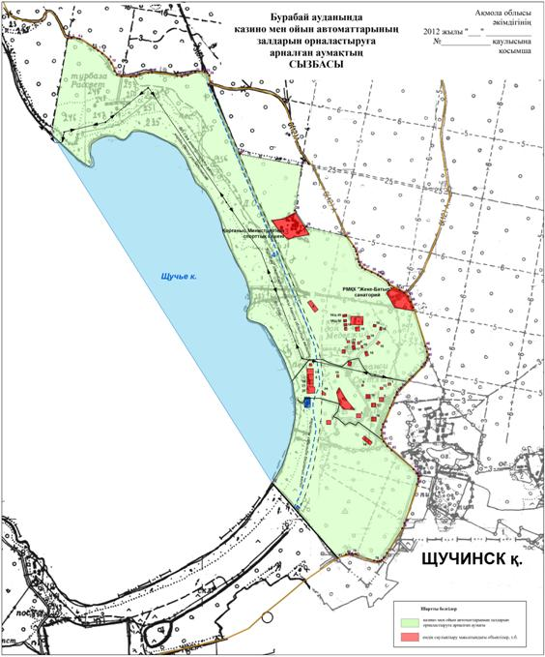

© 2012. Қазақстан Республикасы Әділет министрлігінің «Қазақстан Республикасының Заңнама және құқықтық ақпарат институты» ШЖҚ РМК

